

Charlie TCHINDA
Statisticien – Coordinateur des Etudes

Courriel : service.etudes@ucm.be

Entreprendre et réussir ensemble
Modifiez le style du titre


Indépendants et professions libérales : chiffres clés

Édition 2021

Entreprendre et réussir ensemble


Table des matières
Introduction 1
1. Travailleurs indépendants : évolution 3
Effectifs des travailleurs indépendants 3
Effectifs des travailleurs indépendants selon le genre 5
2. Revenus des travailleurs indépendants 6
Revenus des travailleurs indépendants en Belgique et dans les régions 6
Revenus des travailleurs indépendants selon le genre 7
Revenus des travailleurs indépendants selon la branche d’activité 7
3. Professions libérales et travailleurs indépendants 8
Professions libérales et nature de l’activité 8
Evolution des professions libérales versus travailleurs indépendants 9
Répartition des professions libérales à titre principal selon la région 10
Professions libérales et sous-secteurs d’activité 10
Professions libérales et genre 13
Revenus des professions libérales 15
Annexe : nomenclature des codes et professions 17
AGRICULTURE 17
PECHE 17
INDUSTRIE ET ARTISANAT (production) 17
COMMERCE 17
PROFESSIONS LIBERALES (et intellectuelles) 18
SERVICES 18
DIVERS 18

troduction

Introduction

Au cours des dernières années, des changements importants sont apparus sur le marché du travail. Un des facteurs sur lequel reposent ces changements est l’augmentation soutenue de l’effectif des travailleurs indépendants. En effet, le cap de 1.000.000 a été franchi depuis 2013 en Belgique. La population actuelle des travailleurs indépendants, tout statut confondu est estimée à un peu plus de 1.180.000.

La croissance actuelle de cette partie importante de la force de travail a fait naître des débats au sein des cercles de recherche, des partenaires sociaux et des politiques, sur les aspects positifs ou négatifs de ces évolutions. A une extrême, on trouve les pourfendeurs de la promotion de l’emploi indépendant qui estiment qu’il est précaire, instable, peu sûr et peu ou mal rémunéré. De l’autre côté, ceux qui soutiennent le travail indépendant arguent qu’il s’agit d’un signe de dynamisme entrepreneurial, d’un esprit d’entreprendre qui se répand au sein de la société et d’un accroissement de l’agilité et de la flexibilité des entreprises.

La compréhension des caractéristiques et de la composition de la population des travailleurs indépendants est la première étape vers la réconciliation de ces extrêmes. En effet, ce groupe de travailleurs est diversifié et hétérogène.

Pour UCM, principale organisation de représentation et de défense des travailleurs indépendants en Wallonie et à Bruxelles, la compréhension de cette hétérogénéité et de cette diversité, est fondamentale pour la formulation de propositions et de mesures de politiques économiques et sociales susceptibles de créer un environnement propice à l’entrepreneuriat.

Cette diversité au sein des travailleurs indépendants est due, d’une part, à la multitude des types de contrats, conventions et collaborations qui lient les indépendants entre eux, mais aussi avec les autres acteurs économiques (ménages, entreprises, organismes publics…). L’émergence récente des plateformes qui servent comme lieu de rencontre entre demandeurs et offreurs de travail et/ou services en est une des illustrations. D’autre part, les types de profils (genre, actifs après la pension, indépendants complémentaires, diverses branches d’activité et de tranches d’âge) qu’on y retrouve sont variés.

Ce rapport essaye de présenter les principales caractéristiques des travailleurs indépendants en Belgique, de même que leurs évolutions récentes. Après une présentation globale, nous nous focalisons sur les travailleurs indépendants exerçant leur activité à titre principal. Ce choix s’explique par le fait que c’est le groupe le plus stable de ce segment de la force de travail.

Les professions libérales représentent une composante historique importante dans la population des travailleurs indépendants. Nous dédions une section aux évolutions des principales caractéristiques de ce groupe dont la part ne cesse de croître.

L’année 2020 a été marquée en Belgique et en Europe, par plusieurs épisodes de confinement ayant entrainé des restrictions plus ou moins importantes pour l’exercice de l’activité économique dans plusieurs secteurs. En effet, pour réduire la propagation du virus de la Covid19, les secteurs considérés comme non-essentiels ont dû fermer partiellement ou totalement. Plusieurs hommes et femmes ont bravé cet environnement difficile pour matérialiser leur perception des opportunités en se lançant à leur propre compte ou maintenir une activité existante malgré l’adversité.

- Travailleurs indépendants : évolution

Effectifs des travailleurs indépendants

Au 31/12/2020, la Belgique comptait 1.182.747 travailleurs indépendants (TI), soit 3,3% en plus par rapport à 2019. C’est un accroissement plus important qu’il y a un an (+2,9%).
L’effectif des travailleurs indépendants a poursuivi et même accéléré son augmentation. Des hommes et des femmes ont ainsi trouvé les ressources pour créer leur entreprise afin d’exploiter les opportunités perçues malgré l’environnement économique incertain et difficile.
Si l’on remonte à 5 ans, on a une croissance de 14,2% par rapport à 2015. Cela correspond à un accroissement annuel moyen de 2,8%.
En 2020, les indépendants se répartissent selon la nature de l’activité de la manière suivante :
- 766.359 indépendants à titre principal, ou 2,5% en plus par rapport à 2019 ;
- 293.567 indépendants exerçant à titre complémentaire, ou 4,4% en plus par rapport à 2019 ;
- 122.821 actifs après la pension, ou 5,7% en plus en comparaison avec 2019.

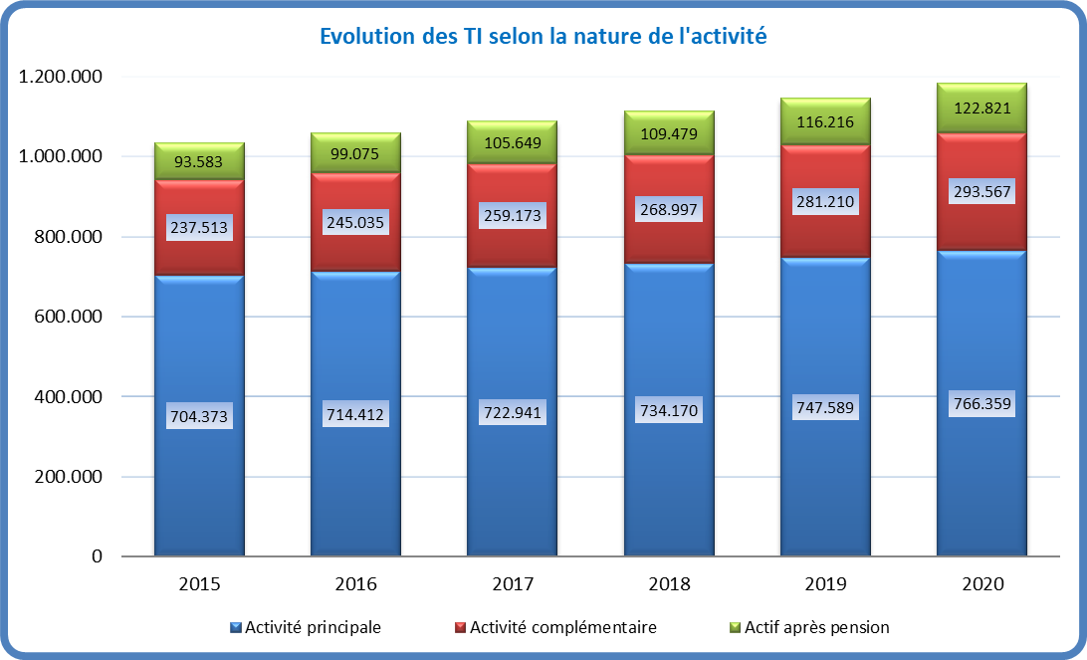
Source : Inasti

En 2020, près de 2 indépendants sur 3 (64,7% contre 66,0% en 2019) exerçaient en activité principale. La part des indépendants à titre complémentaire se rapproche du quart de la population totale des TI en affichant 24,9% contre 24,6% un an plutôt. Les actifs après pension représentent plus d’un sur dix (10,4%), une proportion en hausse par rapport aux années précédente (9,8% en 2018 et 10,1% en 2019).
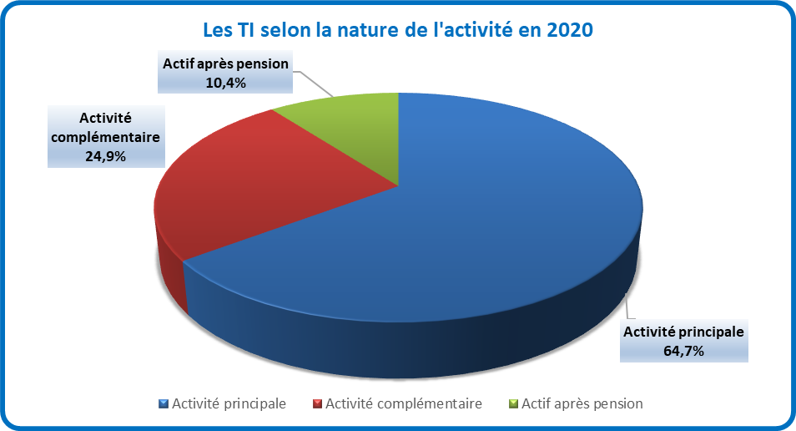
Source : Inasti

L’évolution de la population des TI a en grande partie été portée par la croissance importante des indépendants à titre complémentaire et des actifs après la pension. Entre 2015 et 2020, les effectifs des TI à titre complémentaire ont enregistré un accroissement de 23,6% ou un rythme de croissance annuel moyen de 4,7%. Dans le même temps, l’effectif des actifs après la pension a bondi de 31,2% soit une moyenne annuelle de 6,2%. En revanche, l’effectif des TI à titre principal n’augmentait que de 9,3% ou encore de 1,9% en moyenne annuelle.

Pour les indépendants à titre complémentaire, l’économie des plateformes offre un moyen pour les salariés de faire une activité indépendante, comme une passion ou un loisir, sans s’investir de manière active dans la recherche des clients. Il est possible de maintenir certaines allocations sociales en pratiquant une activité d’indépendant. Ces possibilités de tester une activité en restant salarié ou allocataire social sont aussi de nature à favoriser l’évolution importante constatée des effectifs de travailleurs indépendants à titre complémentaire.

S’agissant des actifs après la pension, l’argument des plateformes peut aussi être avancé. Dans le même temps, l’allongement de la durée de vie (en bonne santé) et la fin des restrictions d’activité impliquant la perte des droits de pension pour les retraités peuvent expliquer le boom des actifs après la pension. Enfin, les difficultés liées à la transmission peuvent aussi pousser les indépendants à poursuivre leurs activités pendant quelques années, même après avoir pris la pension.

Comme mentionné à l’entame du document, nous restreignons l’analyse aux travailleurs indépendants à titre principal à partir du prochain paragraphe.

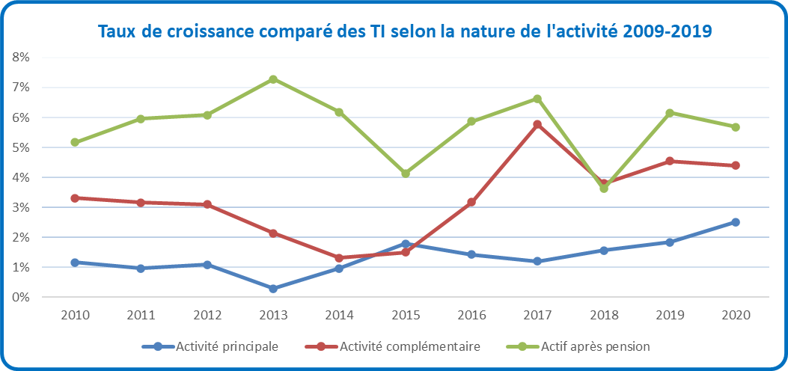
Source : Inasti et calculs UCM Service d’Etudes

Effectifs des travailleurs indépendants selon le genre

La répartition par sexe des indépendants exerçant à titre principal fait ressortir que ceux-ci sont constitués de deux tiers (66,0%) d’hommes et d’un tiers de femmes (34%). Cette répartition ne change pas de manière significative au cours des 5 dernières années.

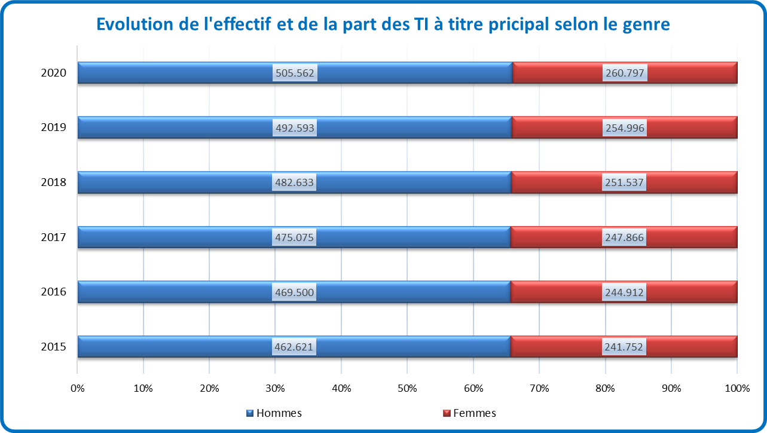
Source : Inasti

Revenus des travailleurs indépendants

Revenus des travailleurs indépendants en Belgique et dans les régions

En 2020, le revenu moyen des travailleurs indépendants à titre principal en Belgique s’établit à 29.526,89 €. Il est plus élevé en Flandre (30.205,3 €) qu’en Wallonie (28.699,6 €). Les TI de la Wallonie et de Bruxelles (28.313,5 €) affichent des revenus moyens similaires, bien qu’ils soient légèrement supérieurs en région wallonne.

Par apport à 2015, les revenus moyens ont augmenté de 5,8%, soit un accroissement annuel moyen de 1,2% dans l’ensemble de la Belgique. Il faut noter le recul de 1,7% observé entre 2017 et 2018. De même, après avoir augmenté de 0,9% entre 2018 et 2019, les revenus des indépendants se sont tassés entre 2019 et 2020 (-0,2%)
Dans le même temps, le niveau général des prix (l’inflation) a progressé de 8,9%, à un rythme annuel moyen de 1,5%. La tendance ne vas pas faiblir en 2021, au vu de l’inflation actuelle qui dépasse les 2,6% en novembre 2021. En prenant en compte l’évolution des prix, les revenus réels des indépendants sont en recul de 3,1% sur la période 2015-2020 ou encore un recul annuel moyen de 0,6% sur la période considérée.

Entre 2015 et 2020, les revenus des TI à titre principal ont progressé de 4,5% en Wallonie, soit un rythme moins rapide que celui de l’ensemble du pays et une croissance annuelle moyenne de 0,9%. Les revenus réels ont ainsi plongé de 4,4% sur cet horizon. L’évolution a été similaire et encore moins rapide à Bruxelles (+3,9%, soit +0,8 en moyenne annuelle). En termes réels, les indépendants bruxellois ont vu leurs revenus professionnels reculer de 6% sur les 5 dernières années. En revanche, les revenus professionnels moyens des indépendants installés en Flandre ont augmenté plus vite (6,8% ou 1,4% sur une base annuelle moyenne), mais un recul de 3,1% en termes réels entre 2015 et 2020.

Entre 2019 et 2020, on enregistre un recul plutôt timoré, malgré la pandémie de la covid19 et la fermeture partielle et/ou totale d’une grande partie des secteurs dans lesquels les indépendants sont actifs. Les différentes aides ont permis de maintenir les entrepreneurs à flot, malgré qu’ils étaient souvent contraints d’arrêter leurs activités.

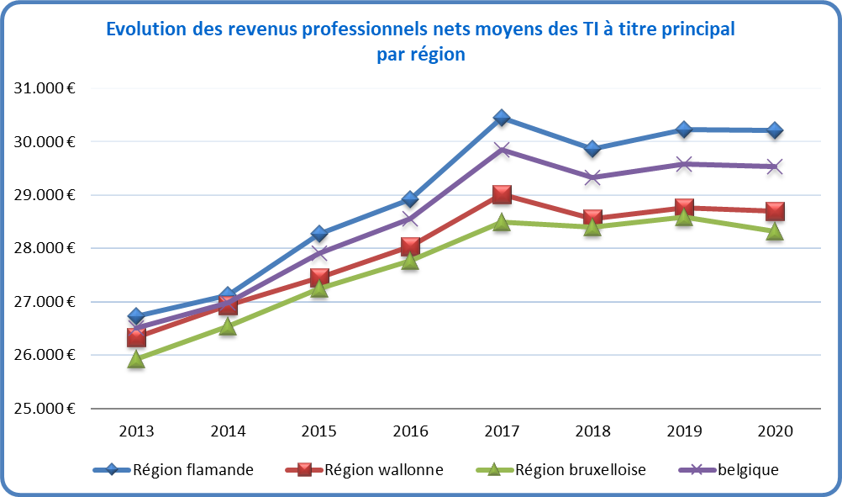
Source : Inasti

Revenus des travailleurs indépendants selon le genre

On peut aussi remarquer la différence significative entre les revenus moyens des hommes et ceux des femmes. En effet, les premiers obtiennent en moyenne 9.700 € de plus par rapport aux secondes. Il y a un an cet écart était de 10.100 € et de 11.140 € dans le même sens 5 ans plus tôt. On note une diminution de cet écart, bien que lente, lors de la période sous revue.

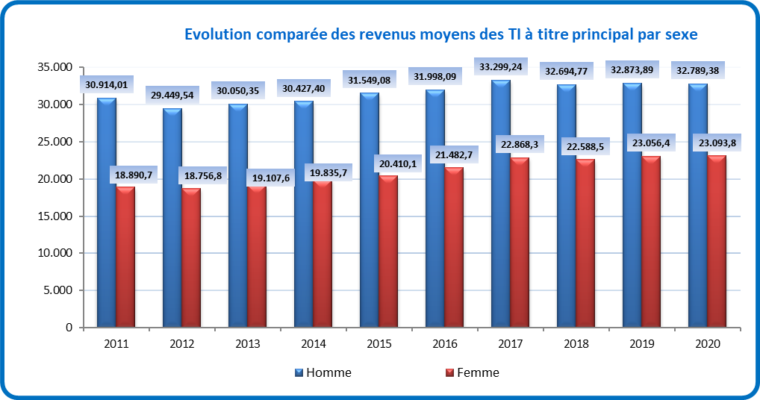
Source : Inasti

Revenus des travailleurs indépendants selon la branche d’activité

L’observation des revenus moyens des travailleurs indépendants selon la branche d’activité montre qu’au sein des travailleurs indépendants, les professions libérales sont celles où les revenus sont les plus élevés (42.072,3 €), avec plus de 12.500 € de plus que la moyenne d’ensemble. Cet écart tend à s’accentuer avec le temps car il était de 11.850 € en 2015. Nous y reviendrons lors de l’analyse dédiée à cette branche d’activité.
Dans l’industrie (qui regroupe aussi la Construction), les revenus moyens s’élèvent à 25.500 €. On retrouve des montants similaires dans le Commerce (y compris l’hôtellerie et la restauration, 26.685,7 €). Les revenus des agriculteurs sont les plus faibles (18.990 €).
Entre 2015 et 2020, les revenus se sont accrus de 5,8% dans les professions libérales, 3,9% dans le commerce, 2,6% dans les services, 2,3% dans l’agriculture et 2,1% dans l’industrie. Il faut remarquer le recul significatif des revenus des pêcheurs (-20,2%).

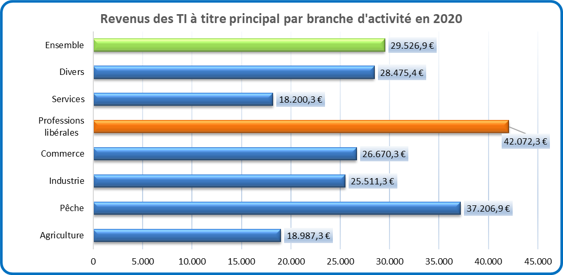
Source : Inasti

Professions libérales et travailleurs indépendants

Professions libérales et nature de l’activité

On dénombrait 374.418 indépendants exerçant une profession libérale en 2020, toutes. Naturellement et comme pour les indépendants, les professions libérales exercent plus en activité principale qu’en activité complémentaire ou après l’âge de la pension. Cela peut notamment s’expliquer par le fait que certaines professions doivent être exercées à titre principal en raison d’incompatibilités instaurées par leur déontologie.

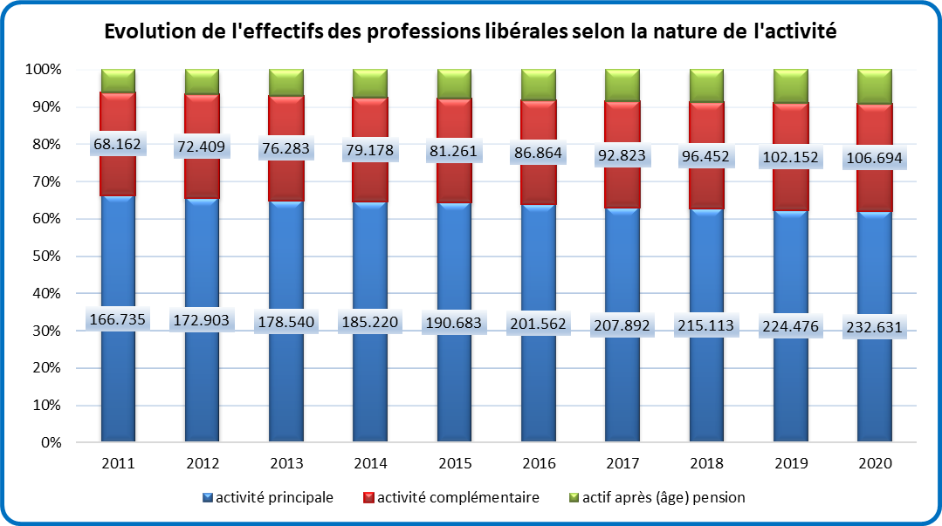
Source : Inasti

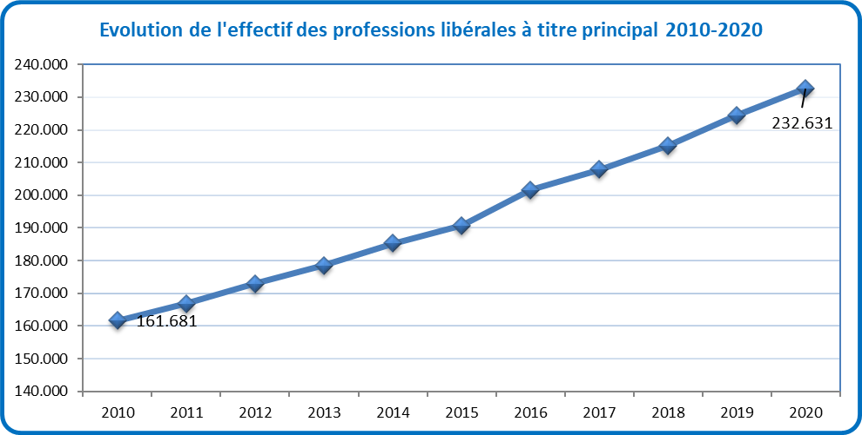
Source : Inasti

Evolution des professions libérales versus travailleurs indépendants

Si on compare l’évolution des effectifs de la population totale des travailleurs indépendants et celle des professions libérales exerçant à titre principal sur une période de 10 ans, on constate que l’effectif des professions libérales augmente plus vite que celui de l’ensemble des indépendants. En effet, le nombre d’indépendants actifs dans les professions libérales progresse de 3,7 % en moyenne annuelle sur cette période alors que celui des indépendants n’augmente que de 1,4% par an dans le même temps.
On note un resserrement de l’écart de croissance des deux populations depuis 2016/2017. Depuis lors, le rythme annuel moyen de croissance des professions libérales est de 3,6%, contre 1,8% pour l’ensemble des TI à titre principal.

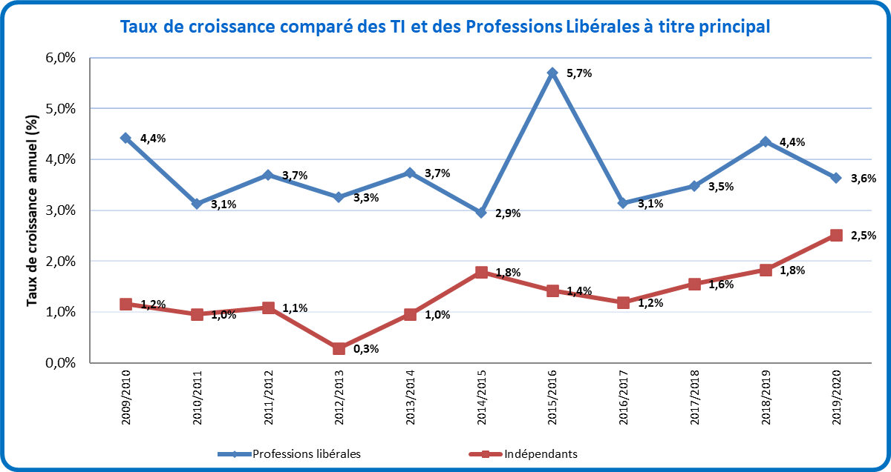
Source : Inasti et calculs UCM-Service d’Etudes

La part des professions libérales ne cesse de croître au sein de la population des TI à titre principal. Elle est passée de 24,1% en 2010 à 28,2% en 2015, pour culminer à 30,5% en 2020.

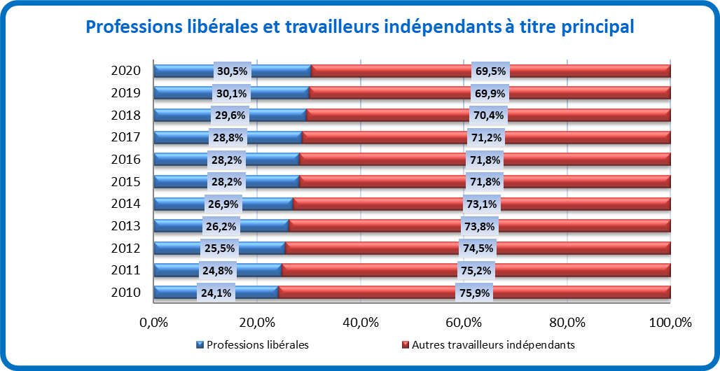
Source : Inasti et calculs UCM-Service d’Etudes

Répartition des professions libérales à titre principal selon la région

C’est la Flandre qui compte le plus de professions libérales exerçant à titre principal par rapport aux deux autres régions. C’est la même chose pour les indépendants. En effet, près de 60% sont en Flandre alors que la Wallonie n’en compte que 27,1%. Sur les 5 dernières années, la Flandre renforce sa position (+2%) pendant que la Wallonie recule (-1,6%). Cela s’explique principalement par le fait que le territoire de la Flandre est le plus peuplé. Par ailleurs, la Flandre compte plus d’entreprises que la Wallonie et Bruxelles. Par conséquent, il y a donc potentiellement plus de travail en Flandre que dans les deux autres régions.
En effet, entre 2015 et 2020, l’effectif des professions libérales a bondi de 23,7% en Flandre. L’évolution a été moindre en Wallonie (+14,8%) et à Bruxelles (+17,4%).

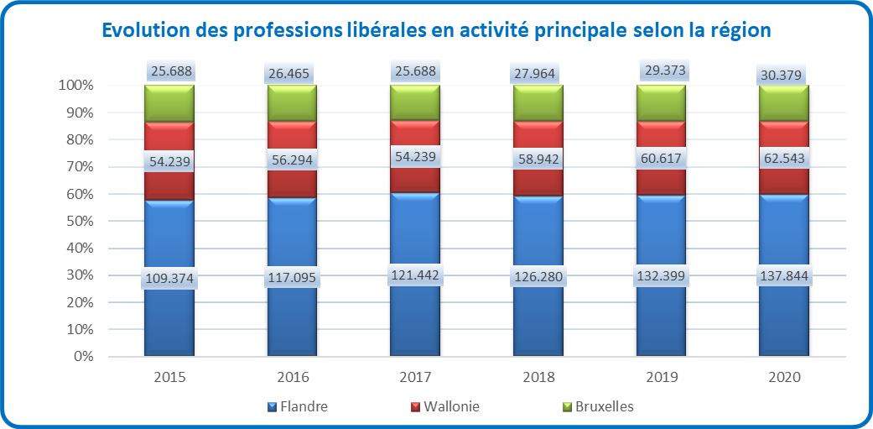
Source : Inasti et calculs UCM-Service d’Etudes

Professions libérales et sous-secteurs d’activité

Si on se limite aux professions libérales au sens strict exerçant à titre principal, c’est-à-dire les professions libérales « traditionnelles » disposant d’un Ordre ou d’un Institut disciplinaire et déontologique, les effectifs dépassent les 70.000 unités en 2020. Celles-ci regroupent tous les praticiens du secteur médical, à l’exclusion des dentistes, le secteur juridique et le secteur technique.

Au sein des professions libérales au sens strict, le secteur médical (au sens strict) composé des médecins, pharmaciens et des vétérinaires représente 63% des effectifs, soit près de deux tiers des professions libérales au sens strict. Il est suivi par le secteur juridique (avocats, notaires et huissiers de justice) qui représente 18%. Les secteurs du chiffre (réviseurs d’entreprises, comptables et fiscalistes, expert-comptable) et techniques (architectes, géomètres…) représentent respectivement 10% et 9%.

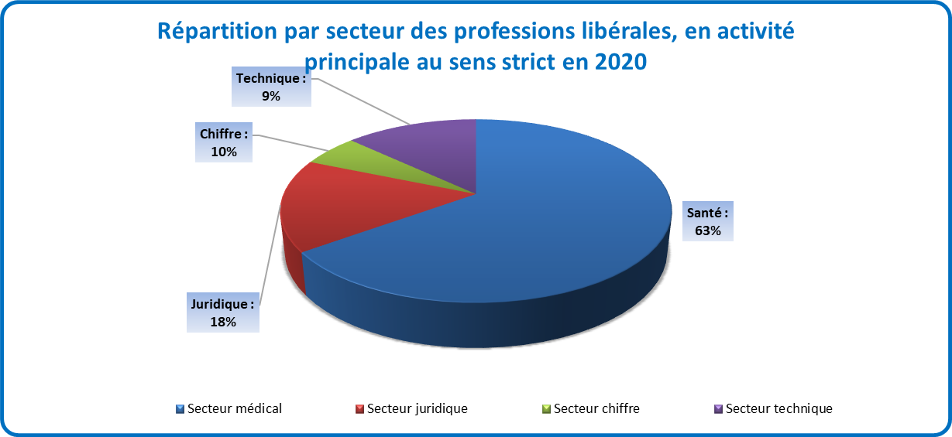
Source : Inasti et calculs UCM-Service d’Etudes

Cependant, si on élargit les professions libérales (PL) aux professions ne disposant pas d’un Ordre ou d’un Institut disciplinaire et déontologique, les effectifs plafonnent à 181.000 unités exerçant à titre principal. Ce chiffre est en progression constante. Entre 2015 et 2020, l’effectif des professions libérales au sens large a augmenté de 16,6%.
Dans cette hypothèse, le secteur médical (y compris les professions paramédicales) est toujours le plus important avec 42% des effectifs. Cette part est en recul de 2% par rapport à 2015. Viennent ensuite les professions diverses à caractère intellectuel (par exemple les traducteurs et interprètes, les conseillers, les experts…) qui représentent 36% des effectifs. Ceux-ci atteignaient à peine 30% en 2015. Le secteur juridique compte pour 1 sur 10 dans cette population en perdant 2% en comparaison avec le début de période sous revue. Enfin, les professions libérales traditionnelles des secteurs technique (architectes, géomètres, restaurateurs d’œuvre d’art…) et du chiffre ne comptent plus respectivement que pour 8% et 4%. Les parts de ces deux derniers secteurs sont stables sur les 5 dernières années.

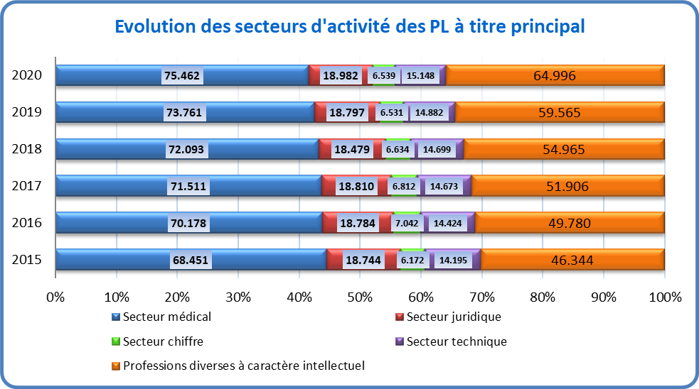
Source : Inasti et calculs UCM-Service d’Etudes

Sur les 5 dernières années, on constate également une augmentation des effectifs au sein des professions diverses à caractère intellectuel (consultant, experts, coach…) dont la part relative passe de 30% à 36% entre 2015 et 2020. Quant aux professions libérales au sens strict, elles ont tendance à stagner. Le secteur du chiffre et le secteur technique restent stables à 4% et 9% respectivement. En revanche, le secteur médical et paramédical recule de 2% et la part affiche 42%. De même le secteur juridique recule légèrement en passant de 12% à 11%.

Ce recul des professions dites « traditionnelles » profite aux nouvelles professions qui émergent (experts, coachs, consultants…). Il s’agit notamment des professions diverses à caractère intellectuel dont la part des effectifs augmente de 6% sur 5 ans.

Au sein du secteur de la santé (médical et paramédical), le paramédical représente plus de la moitié des effectifs (22%) en 2020. Les effectifs dans ce segment des professions libérales explosent littéralement sur les 5 dernières années. En effet, entre 2015 et 2020, on observe un bon de 20%, soit un accroissement annuel moyen de 4,0%.

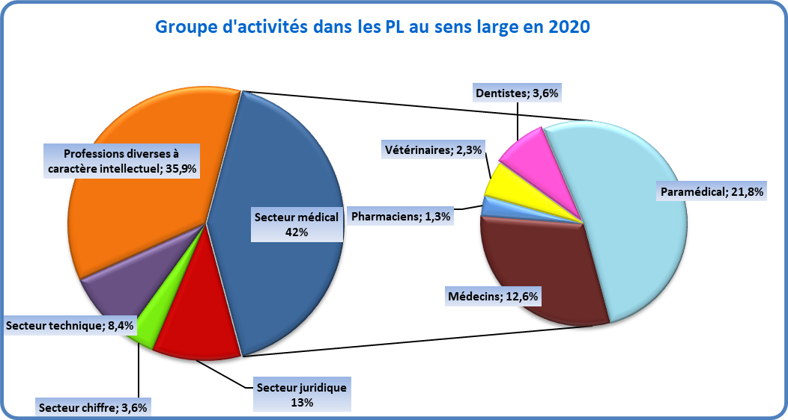
Source : Inasti et calculs UCM-Service d’Etudes

Professions libérales et genre

Si l’on se penche sur les répartitions par sexe en 2020, on se rend compte qu’elle est plus égalitaire chez les professions libérales que chez les travailleurs indépendants. Au cours de l’année 2020, 54,7% des professions libérales à titre principal étaient de sexe masculin et 45,3% des femmes, alors que les hommes représentent près de deux tiers (65,8%) des travailleurs indépendants contre un peu plus d’un tiers de femmes (34,2%).

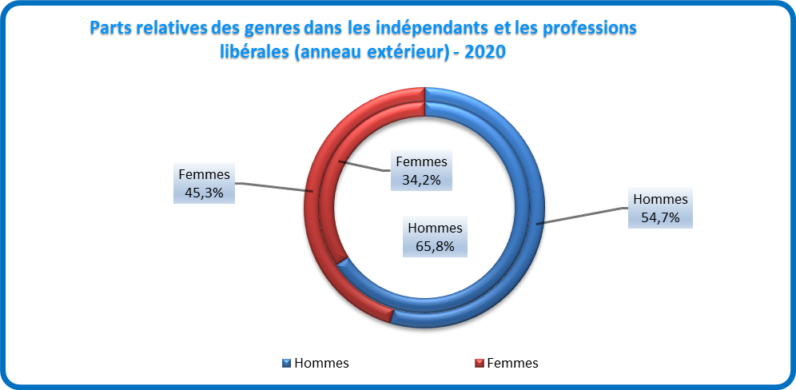
Source : Inasti et calculs UM-Service d’Etudes

Sur une période de 20 ans, on constate que l’effectif des femmes exerçant une profession libérale enregistre une croissance de 8%. C’est à partir de 2002 qu’elles atteignent la barre des 40%. On note cependant une stagnation de la part des femmes au sein de professions libérales au cours des 5 dernières années.

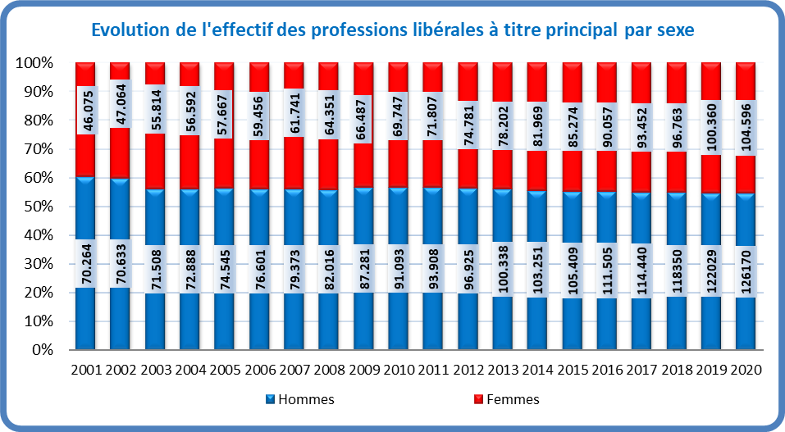
Source : Inasti

Lorsqu’on analyse l’année 2020 par profession, on constate une égalité presque parfaite entre hommes et femmes chez les avocats, les vétérinaires, bien que la balance penche de plus en plus en faveur des femmes. Les femmes deviennent majoritaires chez les dentistes, les médecins et les pharmaciens.
A contrario, dans les professions du chiffre, chez les architectes, les huissiers de justice ou encore les notaires, le ratio hommes/femmes est encore près de 60/40.
En revanche, les professions paramédicales poursuivent leur féminisation et comptent 72% de femmes et 28% d’hommes en 2020. En 2010, on avait 69% de femmes et 31% d’hommes dans ces professions.

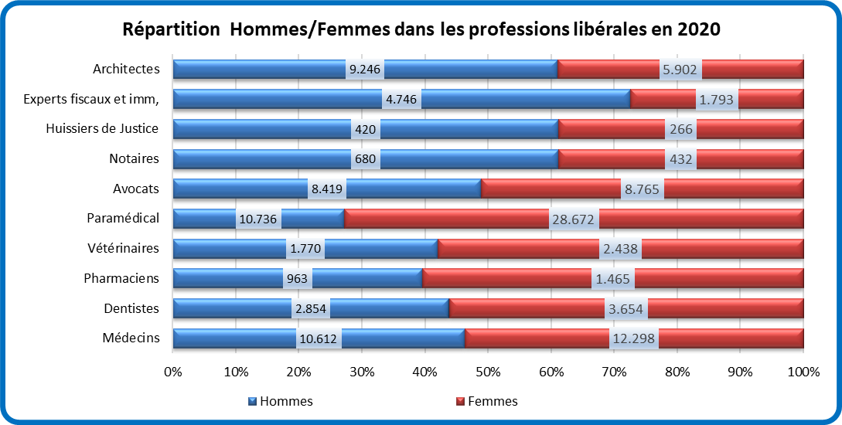
Source : Inasti

Lorsqu’on analyse, sur une période de 25 ans, les différents secteurs qui constituent les professions libérales (santé, juridique, technique et le chiffre), on constate que tous se sont féminisés.
C’est dans le secteur de la santé que cet effet est particulièrement visible. En effet, la tendance s’est réellement inversée puisqu’en 1990, on comptait 65% d’homme pour 35% de femmes. En 2015, la part des hommes est passée à 39% et celle des femmes à 61%.
Qu’est-ce qui explique ce phénomène de féminisation ? L’accès aux études supérieures ou universitaires pour les filles est plus facile de nos jours qu’il y a 25 ans. Les mentalités ont évolués. De plus en plus de filles s’inscrivent et réussissent dans des filières débouchant sur des carrières professions libérales.
Par ailleurs, beaucoup de professions au sein des professions libérales permettent aux femmes des aménagements de temps de travail ce qui leur permettent de mener à bien leur carrière professionnelle et leur vie de famille.

Revenus des professions libérales

En 2020, on constate que les titulaires de professions libérales ont gagné en moyenne 12.500 € de plus que les autres travailleurs indépendants. Par rapport à 2015, où il était de 11.850 €, l’écart s’accentue.
Malgré que l’écart se soit accentué en termes nominal, les revenus de l’ensemble des indépendants et des professions libérales exerçant à titre principal ont augmenté au même rythme (5,8%)
Il faut noter que sur la dernière année 2019/2020, les revenus des professions libérales ont baissé de 1,2% là où ceux de l’ensemble des indépendants à titre principal n’ont reculé que de 0,2%. Il faut noter que les revenus des professions libérales sont habituellement plus élevés. Les aides qui étaient plafonnés et/ou forfaitaires n’étaient pas assez importantes pour préserver le pouvoir d’achat des professions libérales qui aussi subi les affres des fermetures et arrêts pendant les différents confinements.

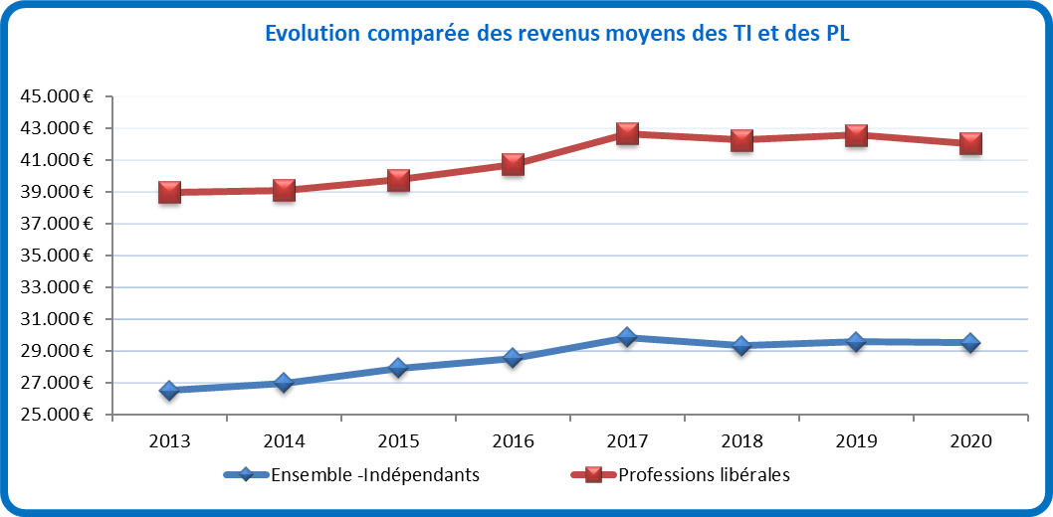
Source : Inasti

La comparaison des revenus par profession laisse apparaître que là où les professions libérales sont strictement réglementées en ce qui concerne leur nombre, les revenus sont plus élevés. C’est notamment le cas chez les notaires et les huissiers de justice. D’une part, l’exercice de leurs activités est fortement encadré. Ils sont aussi encombrés par des charges liées aux exigences administratives et légales importantes. Ce propos est donc à nuancer dans la mesure où ces professions occupent très souvent du personnel ce qui engendre des coûts supplémentaires.

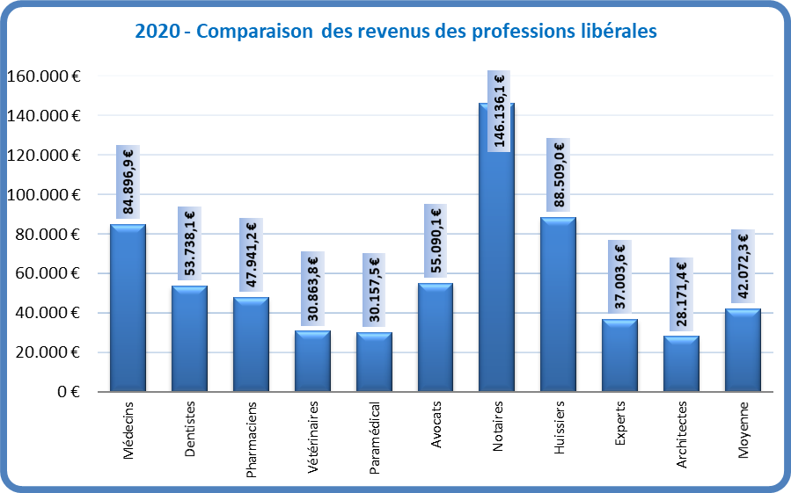
Source : Inasti

A l’analyse des revenus des professions libérales par sexe, on constate que les revenus des femmes sont inférieurs à ceux des hommes. Et l’écart reste constant autour de 13.000 € depuis 2015, avec une exception à 14.000 € en 2018. Toutefois, on sait que les femmes ont tendance à avoir des durées de travail moindre que les hommes chez les travailleurs indépendants. Cela explique en partie la différence de revenus.

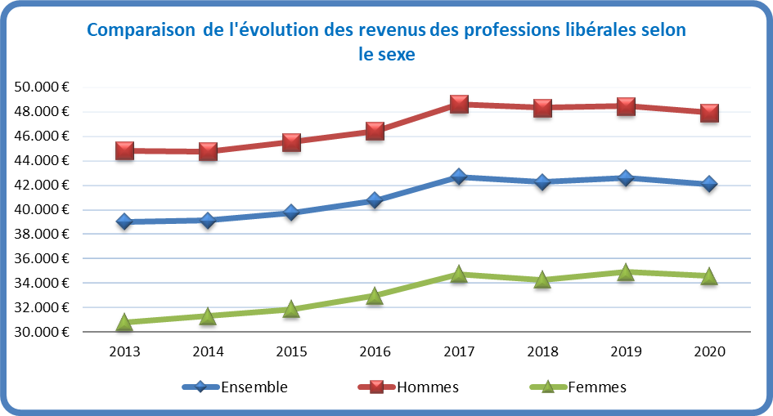
Source : Inasti

Annexe : nomenclature des codes et professions
Codes

AGRICULTURE

Maraîchers : fruits, légumes, champignonnière, ... 101
Horticulteurs : fleurs, pépinières, ... 102
Viticulteurs : raisins 103
Cultivateurs, métayers, herbagers, éleveurs d'animaux de ferme 104
Exploitation des forêts 105
Diverses activités liées à l'agriculture : aviculteurs, éleveurs de volaille, apiculteurs, bergers, ... 106

PECHE

Pêche : pêcheurs, armateurs, ... 201
Pêche en eau douce : pisciculture, ostréiculture, mytiliculture 202

INDUSTRIE ET ARTISANAT (production)

Industrie des mines : houille, fer, manganèse, zinc, plomb, broyage des minerais, ... 301
Industrie des carrières : ardoises, marbres, sable, silex, terre plastique, pierre (plâtre – craie), ... 302
Industrie des métaux : alliages métalliques, aciéries, hauts-fourneaux, industrie automobile,
carrossiers, vélos, motos, … 303
Industrie des céramiques : briqueteries, tuileries, faïenceries, .... 304
Industrie verrière : miroiteries, bouteilles et vitres, ... 305
Industrie chimique : produits chimiques, explosifs, engrais chimiques, huiles, savons, couleurs, colles,
produits pharmaceutiques, produits synthétiques, … 306
Industrie alimentaire : farines, boulangeries, fabrication de conserves, vinaigre, boissons, battage,
meunerie, boucherie, charcuterie, industrie de la charcuterie, … 307
Industrie textile : fabrication de fils et tissus de : chanvre, jute, coton, lin, laine, soie, crin, poils ;
dentelles, linier, tapis, bâches, tentes, ... 308
Industrie du vêtement : confection de vêtements, modistes, cannes, parapluies, ... 309
Industrie du bâtiment : maçonnerie, sculpture et taille de la pierre, marbrerie, plomberie, peinture,
jointoiement, installations électriques, travaux publics, dragage, ... 310
Industrie du bois et de l'ameublement : meubles, garnisseurs, matelassiers, tapissiers, menuisiers,
étalagistes, entrepreneurs de pompes funèbres, ... 311
Industrie des peaux et cuirs : tanneurs, cordonniers, chevilleurs, ... 312
Industrie du tabac 313
Industrie du papier : papier, papier peint, cartonnage, balatum ,... 314
Industrie du livre : typographie, lithographie, reliure, ... 315
Industrie d'art et de précision : clivage et taille du diamant, électroniciens, horlogers, serruriers,
photographes, bijoutiers, graveurs, outilleurs, prothésistes dentaire, informatique (matériel), ... 316
Transports : transport de personnes, correspondances, marchandises ; taxis, ... 317
Bateliers 318
Exploitants de remorqueurs 319
Sécurité et surveillance 320
Codes

COMMERCE

Commerce en gros : achat, vente, location de produits industriels, …. 401
Commerce en détail : achat, vente, location de produits industriels, …. 402
Commerce en gros et en détail : achat, vente, location de produits industriels, … 403
Banques : offices de crédits, commerce des métaux précieux et de valeurs mobilières, bureaux de
change, 404
Assurances 405
Intermédiaires commerciaux : représentants, courtiers, comptoirs industriels et commerciaux,
ventes aux enchères, publicitaires, ... 406
Industrie hôtelière : hôtels, restaurants, fritures, traiteurs, cafés, salons de consommation, maisons garnies, logements, campings, … 407
Divertissements publics : théâtres, cinémas, salles de spectacle, cirques, salles de jeux, salles de
billard, cafés-concerts, hippodromes, luna-park, manèges, piscines, plaines de sport ou parcs
d'attractions ... 408
Forains 409
Marchands ambulants, colporteurs, … 410
Marketing et vente 411
Sécurité et gardiennage 412

PROFESSIONS LIBERALES (et intellectuelles)

Médecins, chirurgiens 501
Dentistes 502
Pharmaciens 503
Vétérinaires 504
Paramédical : psychologues, infirmiers, accoucheuses, thérapeutes, masseurs, … 505
Enseignement privé : professeurs, répétiteurs, précepteurs, ... 506
Sciences : géologues, chimistes, physiciens, préparateurs, … 507
Lettres : gens de lettres, journalistes, traducteurs, interprètes, bibliothécaires particuliers,
publicistes, ... 508
Arts (avant 1/7/2003) : peintres, décorateurs, accordeurs d'instruments de musique, compositeurs
de musique, cinéastes, acteurs, artistes, modélistes, ... 509
Arts (à partir du 1/7/2003) : fourniture de prestations artistiques et/ou production des œuvres
artistiques dans le secteur de l'audiovisuel et des arts plastiques, de la musique, de la littérature,
du spectacle, du théâtre et de la chorégraphie 510
Avocats 514
Notaires 515
Huissiers de Justice 516
Géomètres, ingénieurs, comptables, experts (fiscaux-immobiliers), ... 517
Architectes 518
Professions diverses à caractère intellectuel : conseillers, informaticiens, bureaux de service, ... 519

SERVICES

Soins de beauté : coiffeurs, manucures, pédicures, sauna, ... 601
Professions diverses à caractère manuel : garagistes, réparateurs de radios et télévisions, services
divers, ... 602

DIVERS

Profession (encore) inconnue ou ne figurant pas sous un autre code 000



Par revenus, il faut entendre revenus professionnels bruts, diminués des dépenses et charges professionnelles et, le cas échéant, des pertes professionnelles, fixés conformément à la législation relative à l'impôt sur les revenus.
Aux professions libérales au sens strict, nous ajoutons les professions libérales à caractère intellectuel (code 519) et les autres professions libérales. Les administrateurs de sociétés de professions libérales ne sont pas pris en compte (codes 530, 535, 561 et 579).
Entre 1986-1987 et 2016-2017, la population féminine a plus que doublé (+136 %) alors que la population masculine a augmenté de 66 %, selon l’ARES (Académie de Recherche et d’Enseignement Supérieur).

